LAPORAN PRAKTIKUM ALGORITMA
DAN PEMROGRAMAN 1

MODUL 12
WHILE-LOOP

Disusun oleh:
ALVIN SETYA WARDANA
109082500107
S1IF-13-02

Asisten Praktikum
Adithana dharma putra
Alfin Ilham Berlianto

PROGRAM STUDI S1 INFORMATIKA
FAKULTAS INFORMATIKA
TELKOM UNIVERSITY PURWOKERTO
2025
LATIHAN KELAS – GUIDED
- Guided 1
Source Code
package main

import "fmt"

func main() {
var n, j int
fmt.Print("Masuukan angka:")
fmt.Scan(&n)
j = n
for j > 1 {
fmt.Print(j, " x ")
j = j - 1
}
fmt.Println(1)
}

Screenshoot program
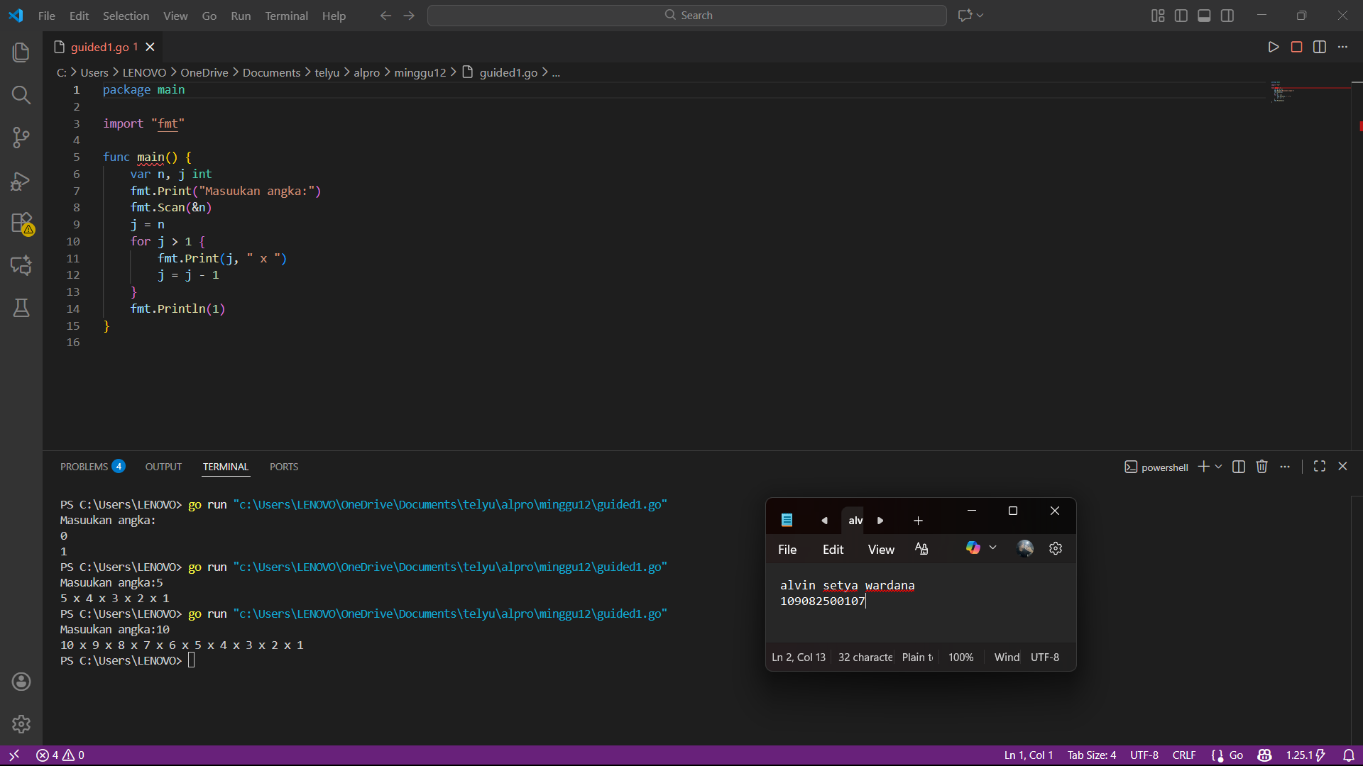

Deskripsi program

Program tersebut meminta input sebuah angka, lalu menampilkan deret perkalian menurun dari angka tersebut hingga 1 (misalnya untuk input 5 akan dicetak 5 x 4 x 3 x 2 x 1).

- Guided 2
Source Code
package main
import "fmt"
func main() {
var input string
const password = "1234abcde"
for {
fmt.Print("masukkan password: ")
fmt.Scanln(&input)
if input == password {
fmt.Println("login berhasil")
break
} else {
fmt.Println("password salah, coba lagi")
}
}
}

Screenshoot program
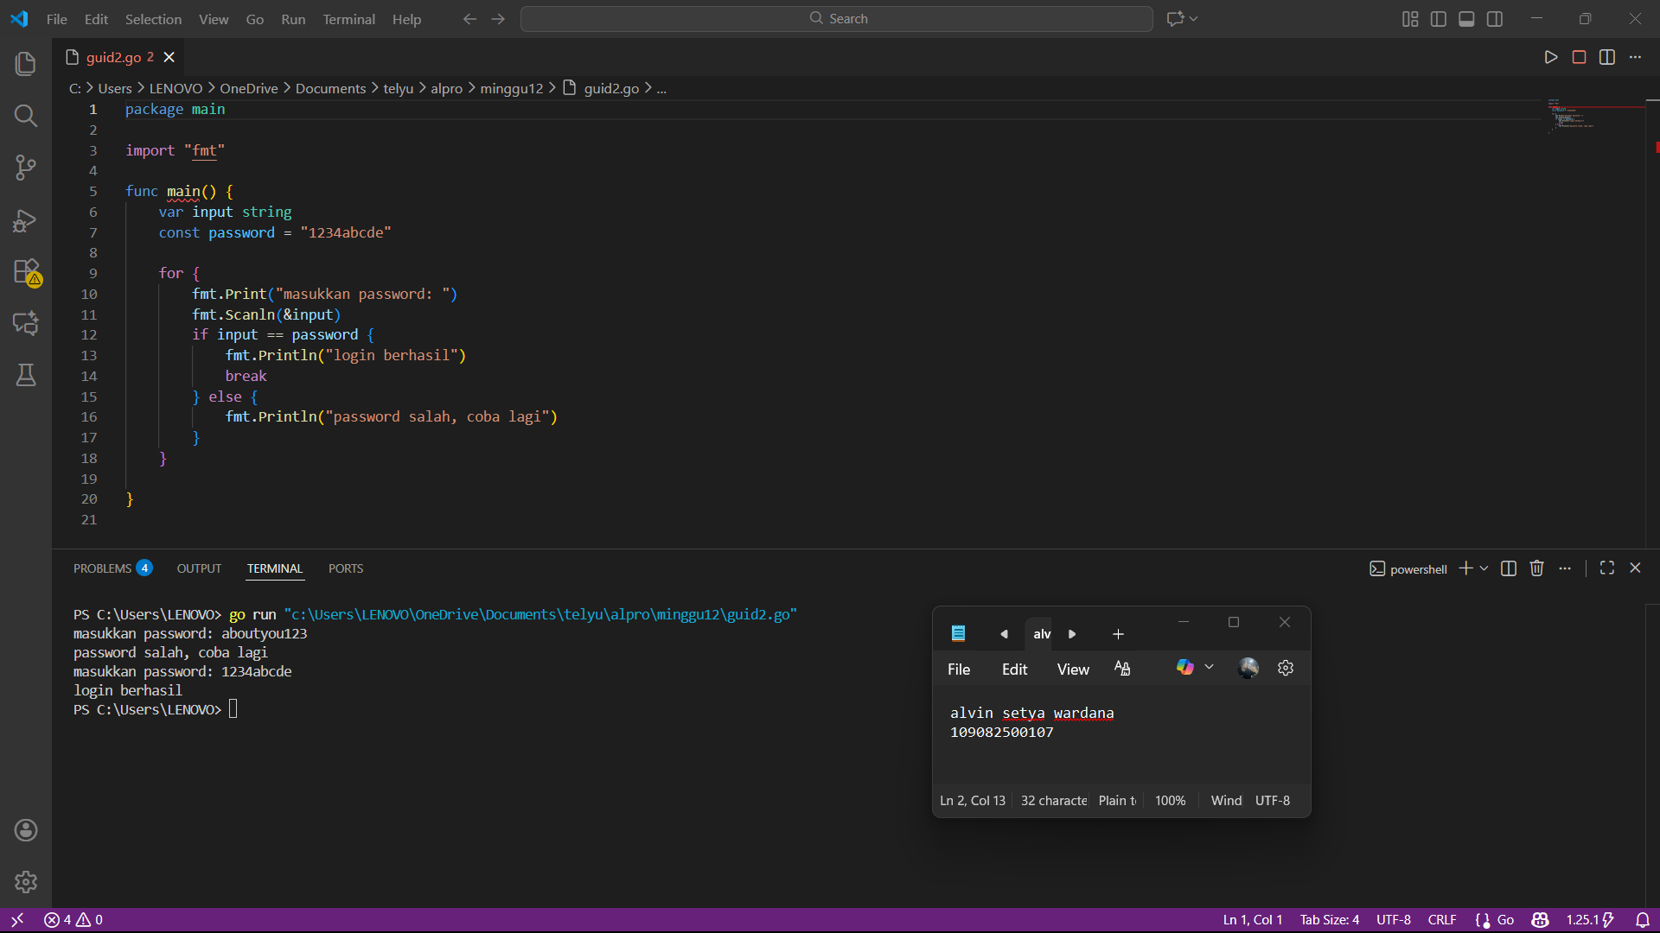
Deskripsi program

Program tersebut meminta pengguna memasukkan password berulang kali. Jika input sama dengan password "1234abcde", maka ditampilkan pesan "login berhasil" dan program berhenti; jika salah, muncul pesan "password salah, coba lagi".

- Guided 3
Source Code
package main

import "fmt"

func main() {
var N int

fmt.Print("Masukkan bilangan: ")
fmt.Scan(&N)
a, b := 0, 1
fmt.Print("bilangan fibonacci:")
for i := 0; i < N; i++ {
fmt.Printf("%d ", a)
a, b = b, a+b

}
fmt.Println()
}

Screenshoot program
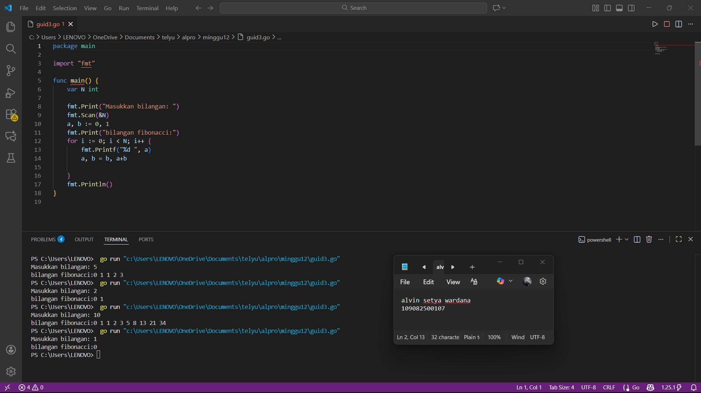

Deskripsi program

Program tersebut berfungsi untuk menampilkan deret bilangan Fibonacci sebanyak N suku pertama.
Program meminta input bilangan N dari pengguna.
Dua variabel awal a = 0 dan b = 1 digunakan sebagai suku pertama dan kedua deret Fibonacci.
Dengan perulangan for, program mencetak suku Fibonacci sebanyak N kali.
Rumus pembaruan: a, b = b, a+b → nilai a bergeser ke b, dan b menjadi jumlah a+b.
Contoh:
Masukkan bilangan: 5
bilangan fibonacci:0 1 1 2 3

TUGAS
- Tugas 1
Source code
package main

import (
"bufio"
"fmt"
"os"
"strings"
)

func main() {
const correctUsername = "Admin"
const correctPassword = "Admin"
var failedAttempts int

reader := bufio.NewReader(os.Stdin)

for {
fmt.Print("Masukkan username: ")
usernameInput, _ := reader.ReadString('\n')
usernameInput = strings.TrimSpace(usernameInput)

fmt.Print("Masukkan password: ")
passwordInput, _ := reader.ReadString('\n')
passwordInput = strings.TrimSpace(passwordInput)

if usernameInput == correctUsername && passwordInput == correctPassword {
break
} else {
fmt.Println("Login gagal. Silakan coba lagi.\n")
failedAttempts++
}
}

fmt.Printf("Login berhasil setelah %d kali percobaan gagal.\n", failedAttempts)
}

Screenshoot program
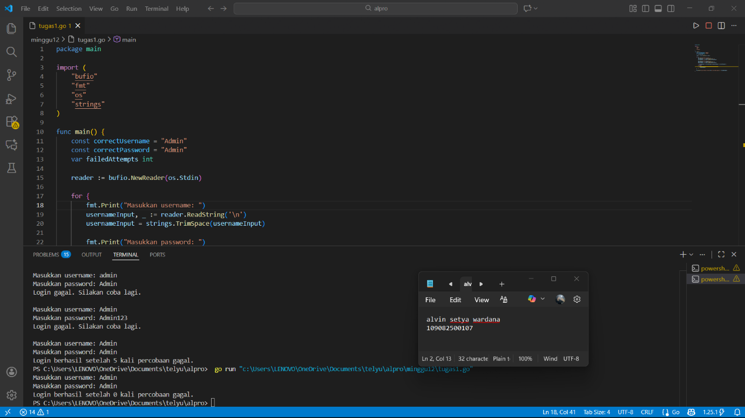

Deskripsi program

Program Go tersebut adalah simulasi login sederhana yang meminta pengguna memasukkan username dan password. Jika input sesuai dengan nilai yang benar yaitu "Admin" untuk keduanya, maka proses login berhasil dan program berhenti. Namun, jika salah, program akan menampilkan pesan "Login gagal" lalu meminta pengguna mencoba lagi, sambil menghitung jumlah percobaan gagal. Di akhir, setelah login berhasil, program menampilkan berapa kali pengguna salah sebelum akhirnya berhasil masuk.

- Tugas 2

Source code
package main
import (
"fmt"
)

func main() {
var number int
fmt.Print("Masukkan bilangan bulat positif: ")
fmt.Scan(&number)
for number > 0 {
digit := number % 10
fmt.Println(digit)
number = number / 10
}
}

Screenshoot program
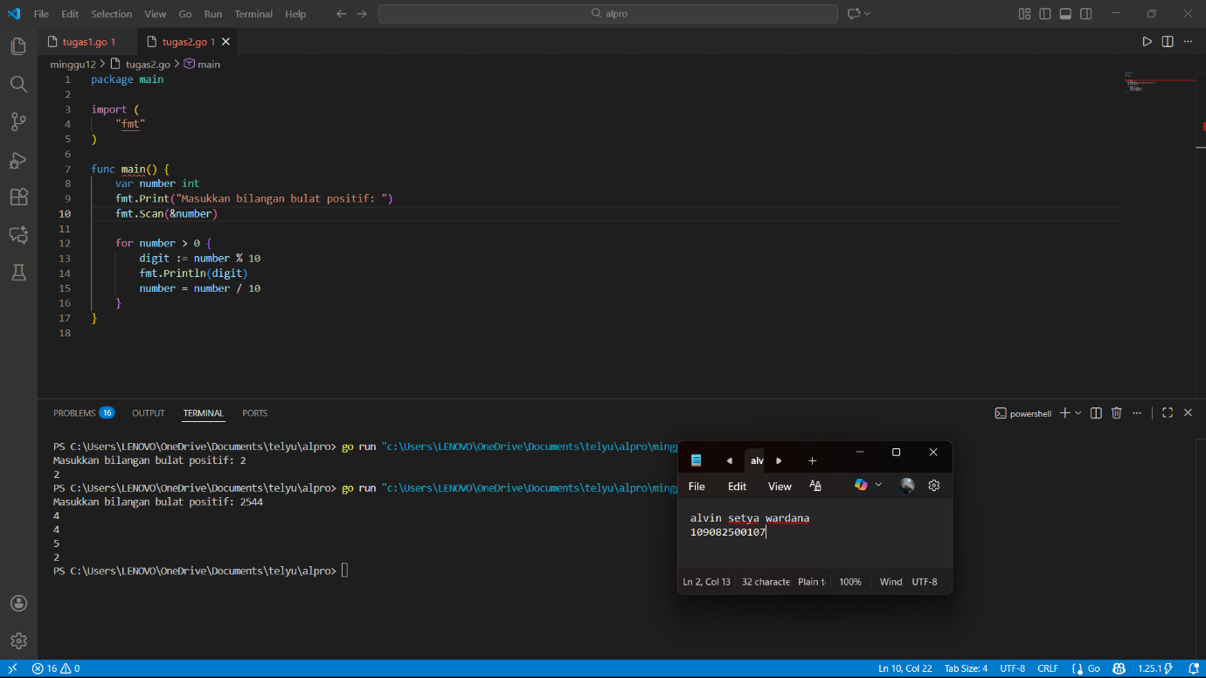

Deskripsi program

Program Go tersebut berfungsi untuk menampilkan setiap digit dari sebuah bilangan bulat positif yang dimasukkan pengguna, dimulai dari digit paling belakang. Setelah pengguna memasukkan angka, program akan mengambil digit terakhir dengan operasi modulus (number % 10), menampilkannya, lalu menghapus digit tersebut dengan pembagian (number / 10). Proses ini terus berulang hingga semua digit habis, sehingga angka ditampilkan satu per satu dari belakang ke depan.

Tugas 3
Source code
package main

import "fmt"

func main() {
var x, y int
fmt.Print("Masukkan bilangan x (x >= y): ")
fmt.Scan(&x)
fmt.Print("Masukkan bilangan y: ")
fmt.Scan(&y)

if x < y || x <= 0 || y <= 0 {
fmt.Println("Input tidak valid. Pastikan x >= y dan keduanya positif.")
return
}
hasil := 0
for x >= y {
x = x - y
hasil++
}

fmt.Println("Hasil integer division (x div y):", hasil)
}

Screenshoot program
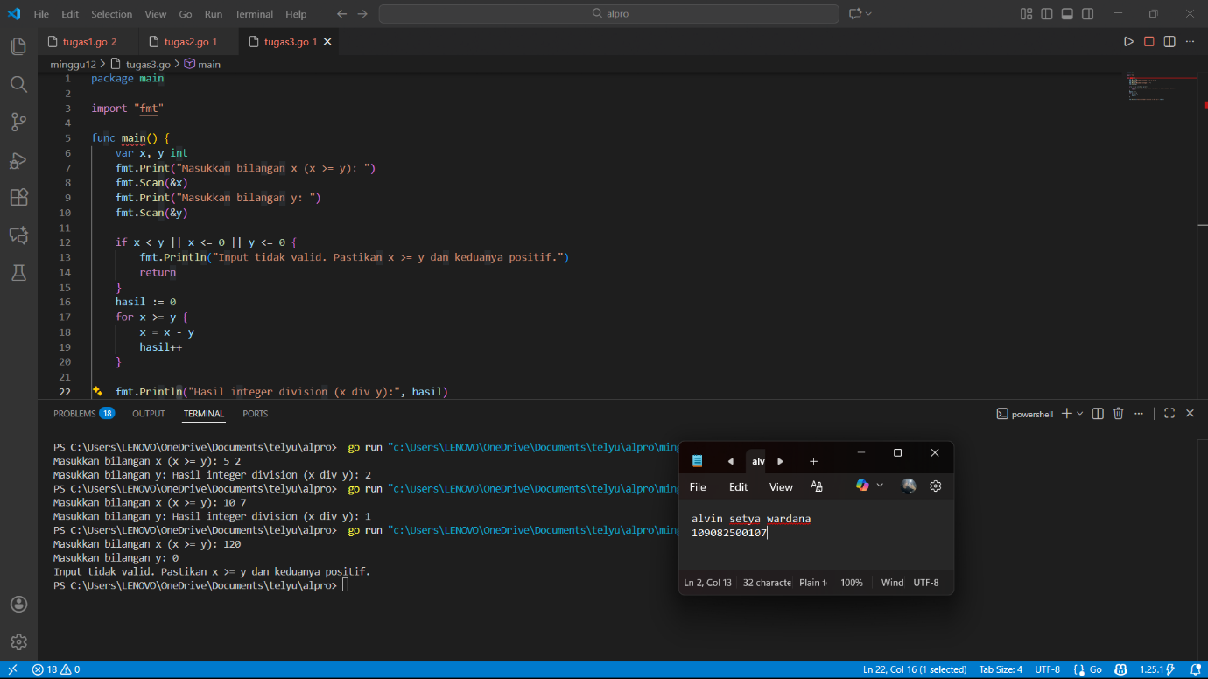

Deskripsi program

Program Go tersebut melakukan pembagian bilangan bulat (integer division) tanpa menggunakan operator pembagian. Pengguna diminta memasukkan dua bilangan positif x dan y dengan syarat x\geq y. Jika input tidak valid, program akan menampilkan pesan kesalahan. Proses pembagian dilakukan dengan cara mengurangi x secara berulang dengan y sambil menghitung berapa kali pengurangan terjadi. Nilai akhir dari jumlah pengurangan tersebut adalah hasil pembagian bulat x\div y, yang kemudian ditampilkan ke layar.

